РЕСПУБЛИКА АДЫГЕЯ АДЫГЭ РЕСПУБЛИКЭМ
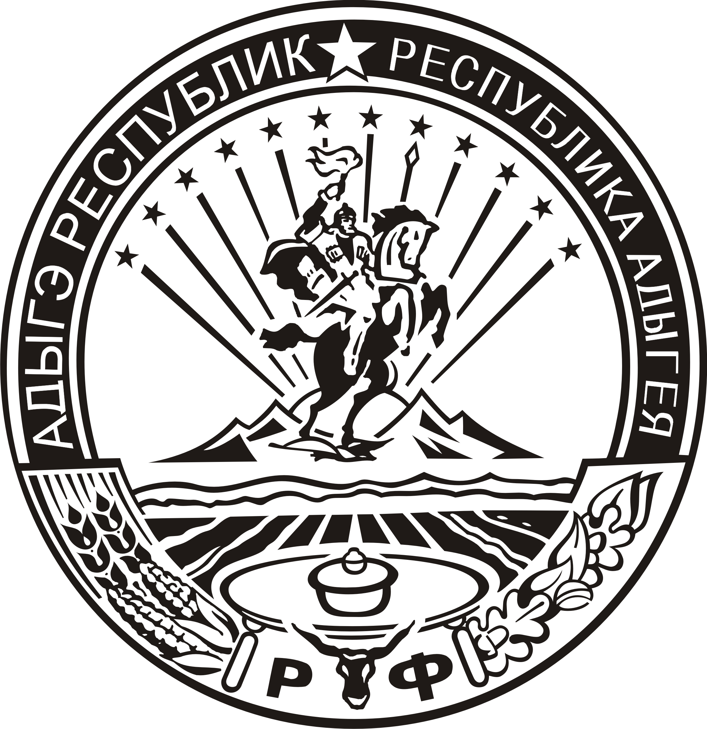
Муниципальнэ образованиеу
Дондуковскэ къоджэ псэулiэм
инароднэ депутатхэм я Совет
385635, ст. Дондуковскэр, Лениным, иур 151

Совет народных депутатов
муниципального образования
«Дондуковское сельское поселение»
385635, ст. Дондуковская Ленина, 151

Р Е Ш Е Н И Е
Совета народных депутатов муниципального образования
«Дондуковское сельское поселение»
от «25» __09______ 2025 г. № 167
Об утверждении Программы комплексного развития
систем коммунальной инфраструктуры
муниципального образования «Дондуковское сельское поселение»
на период с 2025 по 2035 годы
В соответствии с Федеральным Законом от 06.10.2003года №131-ФЗ «Об общих принципах организации местного самоуправления в Российской Федерации», Постановлением Правительства Российской Федерации от14.0б.2013 г. N 502 «Об утверждении требований к программам комплексного развития систем коммунальной инфраструктуры поселений, городских округов, Приказом Министерства регионального развития Российской Федерации от 06.05.2011 № 204 «О разработке программ комплексного развития систем коммунальной инфраструктуры муниципальных образований» (вместе с «Методическими рекомендациями по разработке программ комплексного развития систем коммунальной инфраструктуры муниципальных образований», руководствуясь Уставом МО «Дондуковское сельское поселение», Совет народных депутатов муниципального образования «Дондуковское сельское поселение» РЕШИЛ:

1. Утвердить Программу комплексного развития систем коммунальной инфраструктуры муниципального образования «Дондуковское сельское поселение»
на период с 2025 по 2035 годы.
2. Признать утратившим силу Решение Совета народных депутатов муниципального образования «Дондуковское сельское поселение» №92 от 18.02.2014г. «Об утверждении Программы комплексного развития систем коммунальной инфраструктуры муниципального образования «Дондуковское сельское поселение» на период с 2014 по 2025 годы (в редакции Решение Совета народных депутатов муниципального образования «Дондуковское сельское поселение» № 167 от 17.12.2015г.)
3. Настоящее Решение вступает в силу со дня его официального опубликования.
4. Разместить настоящее Решение на официальном сайте администрации муниципального образования «Дондуковское сельское поселение».
Глава Председатель Совета народных
муниципального образования депутатов муниципального
образования «Дондуковское
«Дондуковское сельское поселение» сельское поселение»
_______________Н.Н. Бровин _____________Т.В. Толстунова

